Гуманитарный проект

"Здоровая молодежь – здоровая нация"

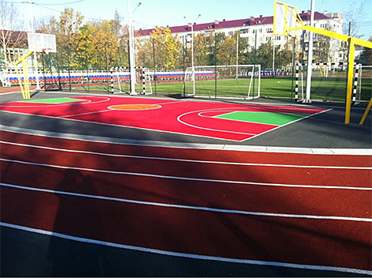

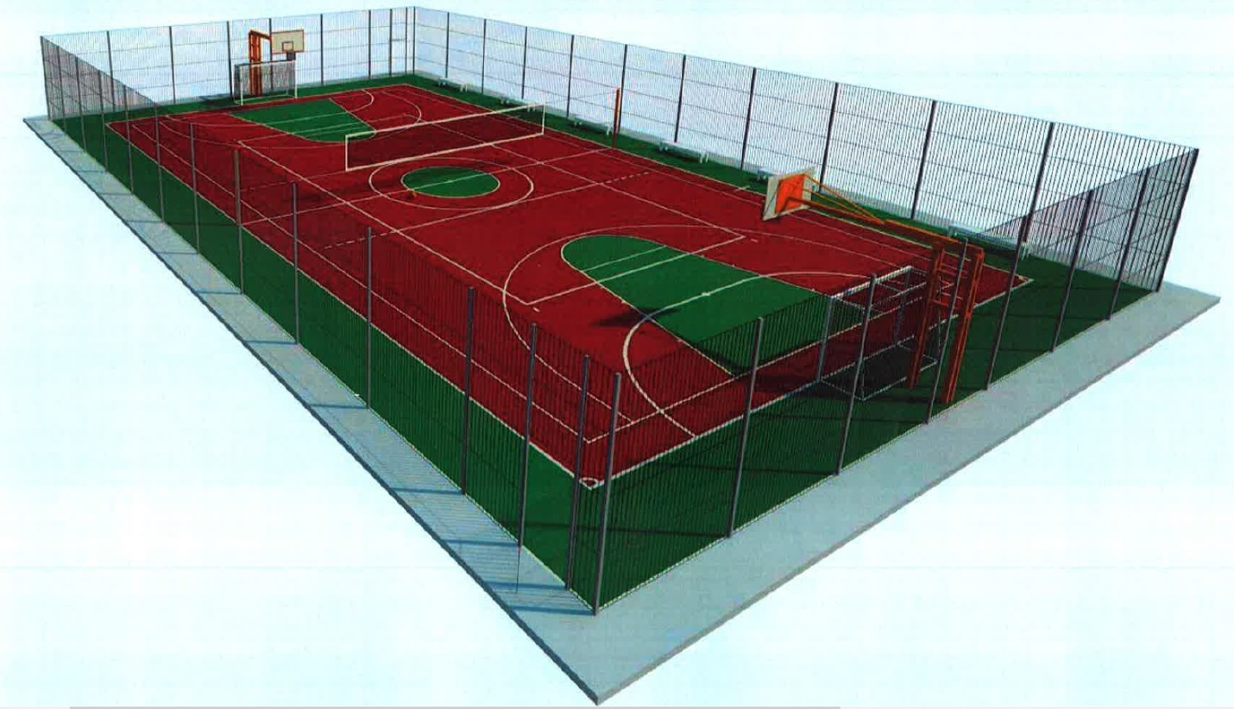
Гуманитарный проект учреждения образования «Узденский государственный сельскохозяйственный профессиональный лицей" Минской области ищет спонсоров.
Наименование проекта: "Здоровая молодежь – здоровая нация" (строительство современной комплексной спортивной площадки на стадионе)
Срок реализации проекта: 2021-2023 годы
Организация-заявитель, предлагающая проект: учреждение образования «Узденский государственный сельскохозяйственный профессиональный лицей" Минской области
Цели проекта:
- создание условий для формирования у обучающихся культуры здорового образа жизни, осознанного отношения к своему здоровью, развития физической активности;
- профилактика противоправного поведения учащихся.

Задачи, планируемые к выполнению в рамках реализации проекта:
- развитие различных видов спорта, учитывающих интересы учащихся, обучающихся в учреждении образования;
- формирование у подростков осознанных потребностей в систематических занятиях физической культурой и спортом, самосовершенствовании, ведении здорового образа жизни;
- увеличение доли несовершеннолетних, вовлеченных в процесс занятий физической культурой и спортом с целью исключения совершения ими противоправных действий и искоренения вредных привычек, пагубно влияющих на их здоровье;
- создание условий для дополнительного образования учащихся в объединениях по интересам;
- оснащение и благоустройство спортивной базы учреждения образования «Узденский государственный сельскохозяйственный профессиональный лицей" в соответствии с современными требованиями безопасности и комфортности.

Целевая группа: учащиеся в возрасте 15-18 лет (300 человек)
Учреждение образования работает над максимальным охватом учащихся к привлечению занятиям физической культурой и спортом. На базе лицея проводятся спортивно-массовые мероприятия, физкультурно-оздоровительные занятия, учебно-тренировочные занятия, уроки по физической культуре и здоровью.

Краткое описание мероприятий в рамках проекта:
Мероприятие 1. Модернизация спортивного стадиона.
Мероприятие 2. Организация и проведение учебных занятий, занятий объединений по интересам с целью формирования здорового образа жизни у учащихся.
Мероприятие 3. Популяризация здорового образа жизни посредством проведения спортивных мероприятий, соревнований и дружеских встреч различного уровня.
Мероприятие 4. Организация досуговой деятельности подростков.

Ожидаемые конечные результаты реализации проекта:
1. Функционирование на территории лицея современной комплексной спортивной площадки.
2. Увеличение процента охвата учащихся занятиями различными видами спорта.
3. Сокращение количества правонарушений, совершённых несовершеннолетними.

Общий объем финансирования (в долларах США): 65 000
Источник финансирования: Объем финансирования (в долларах США)
- Средства донора: 65 000
Место реализации проекта: 223404, Минская обл., Узденский район, п. Первомайск
Контактное лицо: Евсюк Алена Евгеньевна, директор УО «Узденский государственный сельскохозяйственный профессиональный лицей"
Тел. 80171860966
Будем рады сотрудничеству!
Humanitarian project
" Healthy youth – healthy nation"

The humanitarian project of the educational institution "Uzden State Agricultural Vocational Lyceum" of the Minsk region is looking for sponsors.

Project name: "Healthy youth – healthy nation" (construction of a modern integrated sports ground at the Lyceum stadium)

The duration of the project: the years 2021-2023

Applicant organization offering the project: educational institution "Uzden State Agricultural Professional Lyceum" of the Minsk region

The objectives of the project:
- creating conditions for the formation of a healthy lifestyle culture among students, a conscious attitude to their health, and the development of physical activity;
- prevention of illegal behavior of students.

Tasks planned for implementation within the framework of the project:
- development of various sports that take into account the interests of students studying in the educational institution;
- formation of adolescents ' conscious needs for systematic physical education and sports, self-improvement, and healthy lifestyle;
- increase in the proportion of minors involved in the process of physical education and sports in order to prevent them from committing illegal actions and to eliminate harmful habits that adversely affect their health;
- creating conditions for additional education of students in associations of interests;
- equipping and improving the sports facilities of the educational institution "Uzden State Agricultural Professional Lyceum" in accordance with the modern requirements of safety and comfort.

Target group: students aged 15-18 (300 people)
The educational institution is working to maximize the coverage of students to engage in physical education and sports. On the basis of the lyceum, sports and mass events, sports and recreation classes, training sessions, lessons on physical culture and health are held.

Brief description of the project activities:
Event 1. Modernization of the sports stadium.
Event 2. Organization and conduct of training sessions, classes of associations of interests in order to form a healthy lifestyle among students.
Event 3. Promotion of a healthy lifestyle through sports events, competitions and friendly meetings of various levels.
Event 4. Organization of leisure activities of teenagers.

Expected final results of the project:
1. Functioning of a modern integrated sports ground on the territory of the lyceum.
2. Increase in the percentage of students ' participation in various sports.
3. Reducing the number of offenses committed by minors.

The total amount of funding (in US dollars): 65 000

Source of funding: Amount of funding (in US dollars)
* Donor funds: 65,000

Project location: 223404, Minsk region, Uzdensky district, Pervomaisk village

Contact person: Alyona Yevgenyevna Evsyuk, Director of the UE "Uzden State Agricultural Professional Lyceum"
Tel. 80171860966

We will be glad to cooperate!

